Привет участникам курса! Для того чтобы зарегистрироваться на курс, пройдём несколько простых шагов!

ШАГ 1: переходим по ссылке https://eduyunarmy.getcourse.ru/cms/system/login
- На открывшейся странице в правом верхнем углу нажимаем «Регистрация»
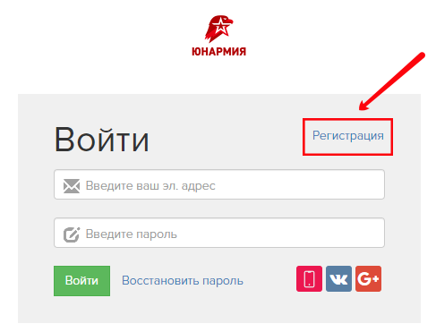

ШАГ 2: на открывшейся странице вводим адрес своей электронной почты (почта должна быть рабочая, так как на неё придёт письмо с паролем для входа!) и ФИО + Регион
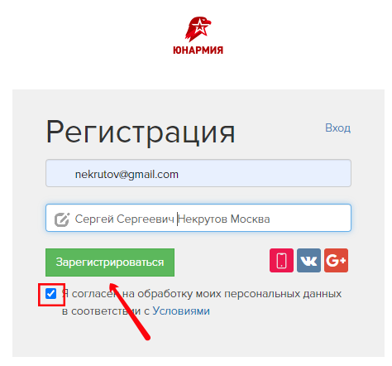

Ставим галочку согласие на обработку данных и нажимаем кнопку «Зарегистрироваться»

Шаг 3: Подтверждаем аккаунт. Вам на почту сразу придёт письмо с вашим логином (электронная почта которую вы указали при регистрации), паролем и ссылкой на подтверждение аккаунта. Нажимаем на «Подтверждение e-mail»
*** Если письма нет проверьте папку «Спам» или «Промоакции»

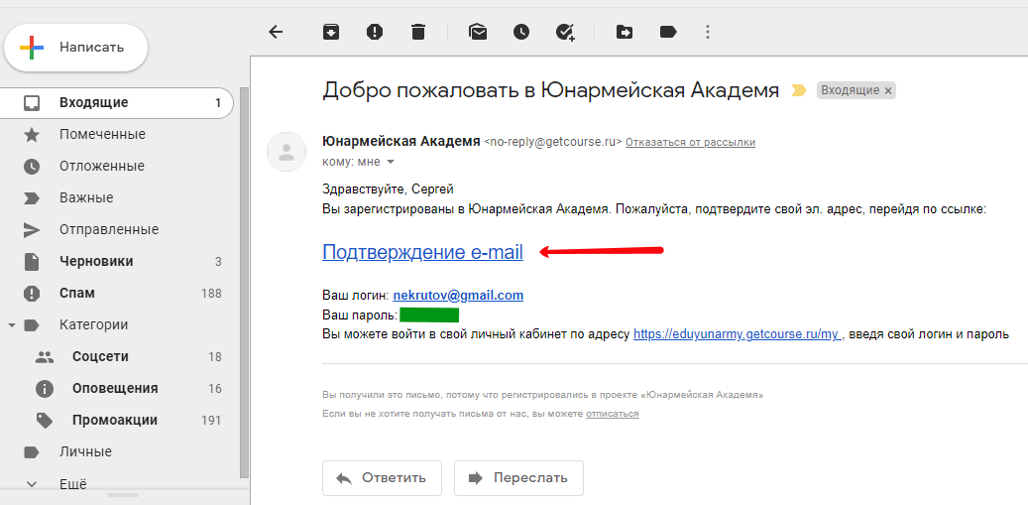

Шаг 4: Дополняем информацию о себе. Добавляем телефон, страну, город, дату рождения. (Фотографию аватара по желанию) и нажимаем «Сохранить»
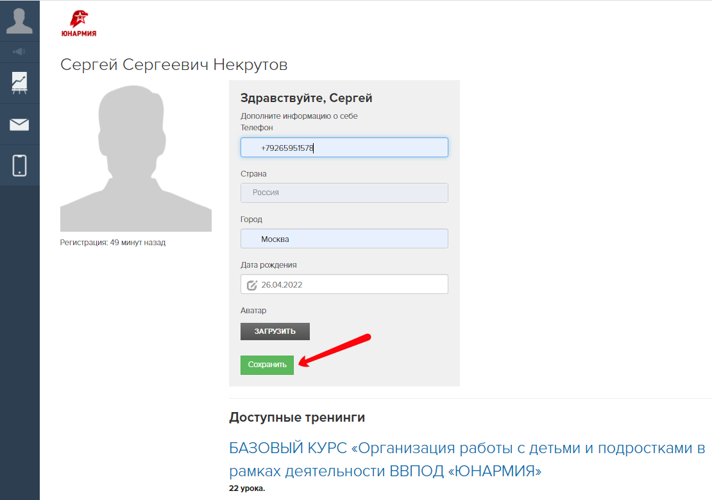

ШАГ 5: нажимаем на название курса и переходим на его главную страницу рис. 1. И нажимаем на надпись «Вводное занятие»
Далее всегда при входе в аккаунт, нажимаем на доску со стрелочкой в левой боковой панели и выбираем раздел «Тренинги» Рис 2.

Рисунок 1.
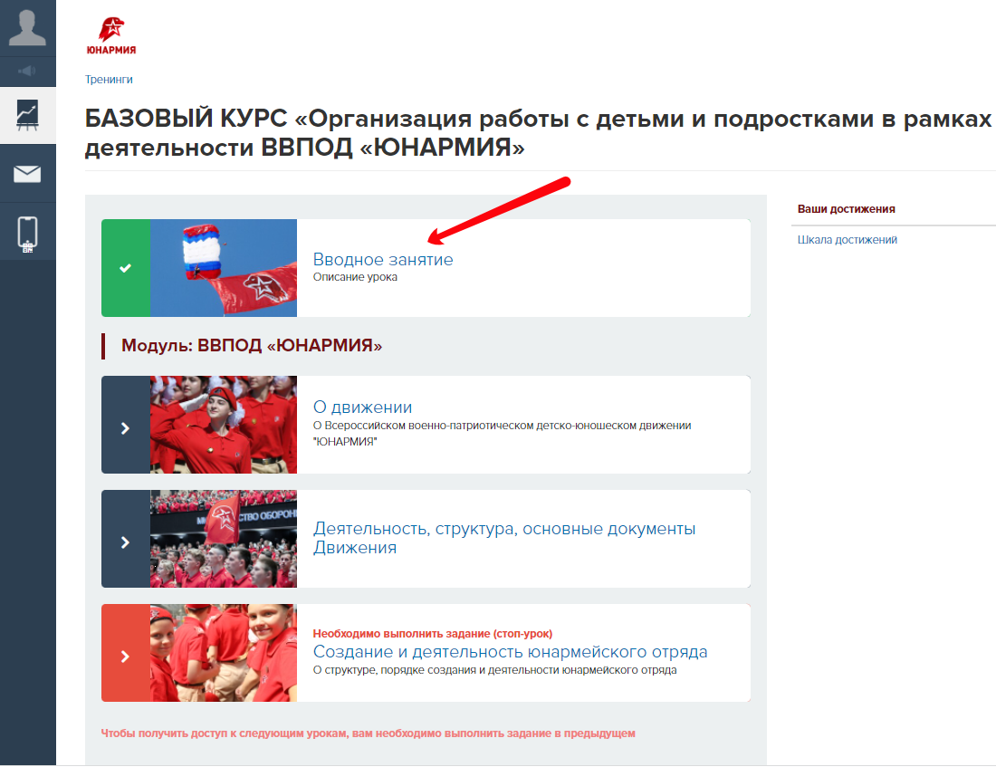

Рисунок 2.
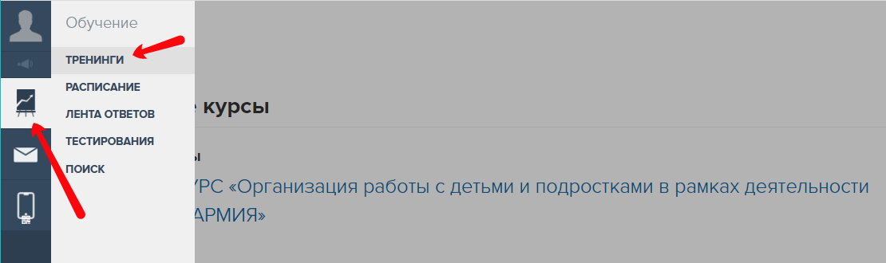

Желаем успехов в постижении новых знаний!

